Образовательная область «Художественно- эстетическое развитие»

Лепка «Божья коровка»

Нам понадобиться: пластилин (красный, чёрный и белый), доска для лепки, стека.
Ход работы:
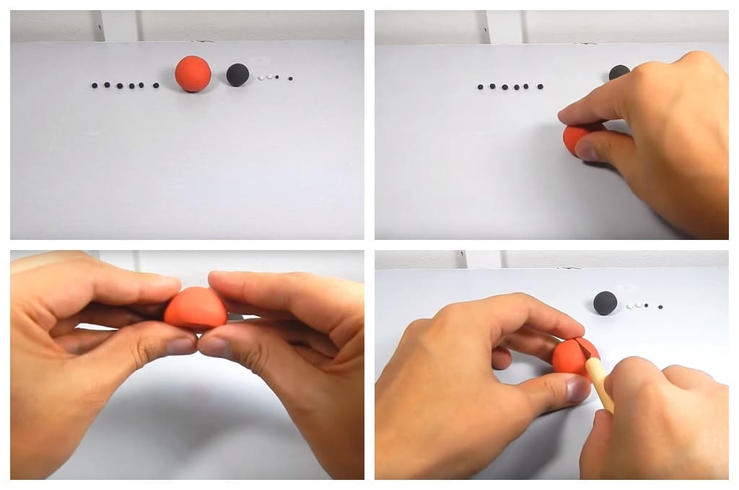
- Подготовьте шарики разного размера. Из них самый большой должен быть красный, а маленький чёрный. Остальные заготовки будут иметь примерно одинаковый небольшой размер.
- Сформируем туловище божьей коровки. Положите шарик перед собой и аккуратно придавите его пальцами сверху.

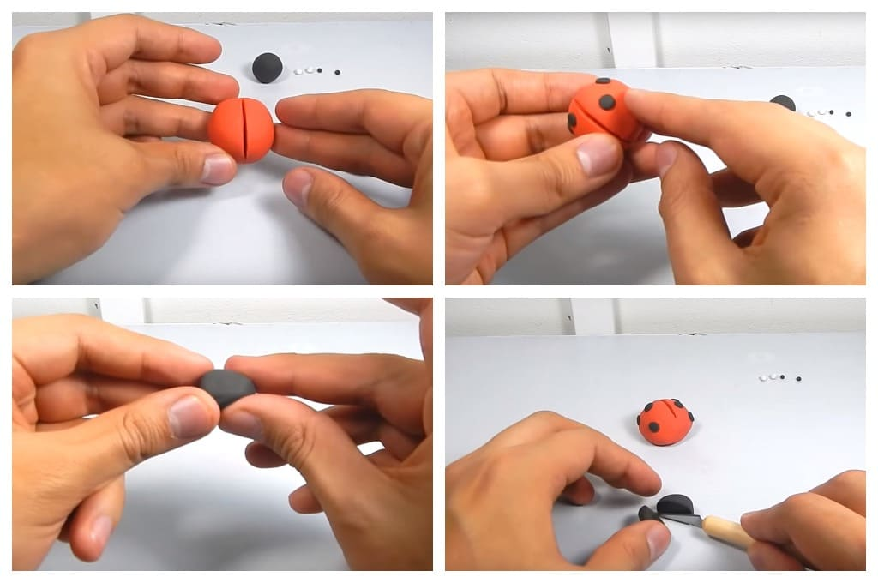
- Его нижняя часть должна стать плоской. Выровняйте поверхность туловища, чтобы оно стало гладким.
- Используя стек, поставьте надрез по центру полукруга. Не разрезайте до конца. Слегка расширьте разделённые стороны.
- Украсим поверхность туловища, используя чёрные точки. Приплюсните их, чтобы получить пятнышки и прикрепите их по бокам фигурки.
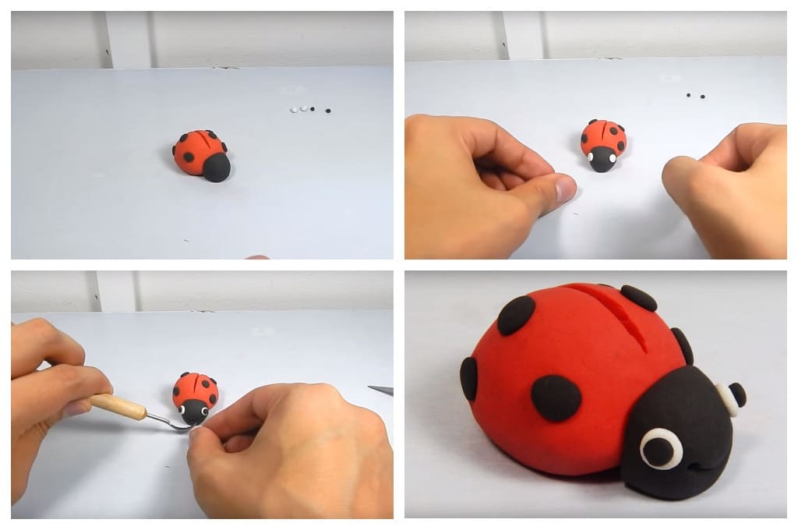
- Займёмся изготовлением головы. Потребуется чёрный шарик, ему придаём вытянутый вид и отрезаем от него небольшую часть, чтобы получить ровную сторону. Прикрепите её к туловищу. К голове нужно добавить глазки. Их изготовим из чёрных и белых кружков как на фото. Осталось лишь вырезать с помощью стека или слепить улыбку на мордочке божьей коровке.

